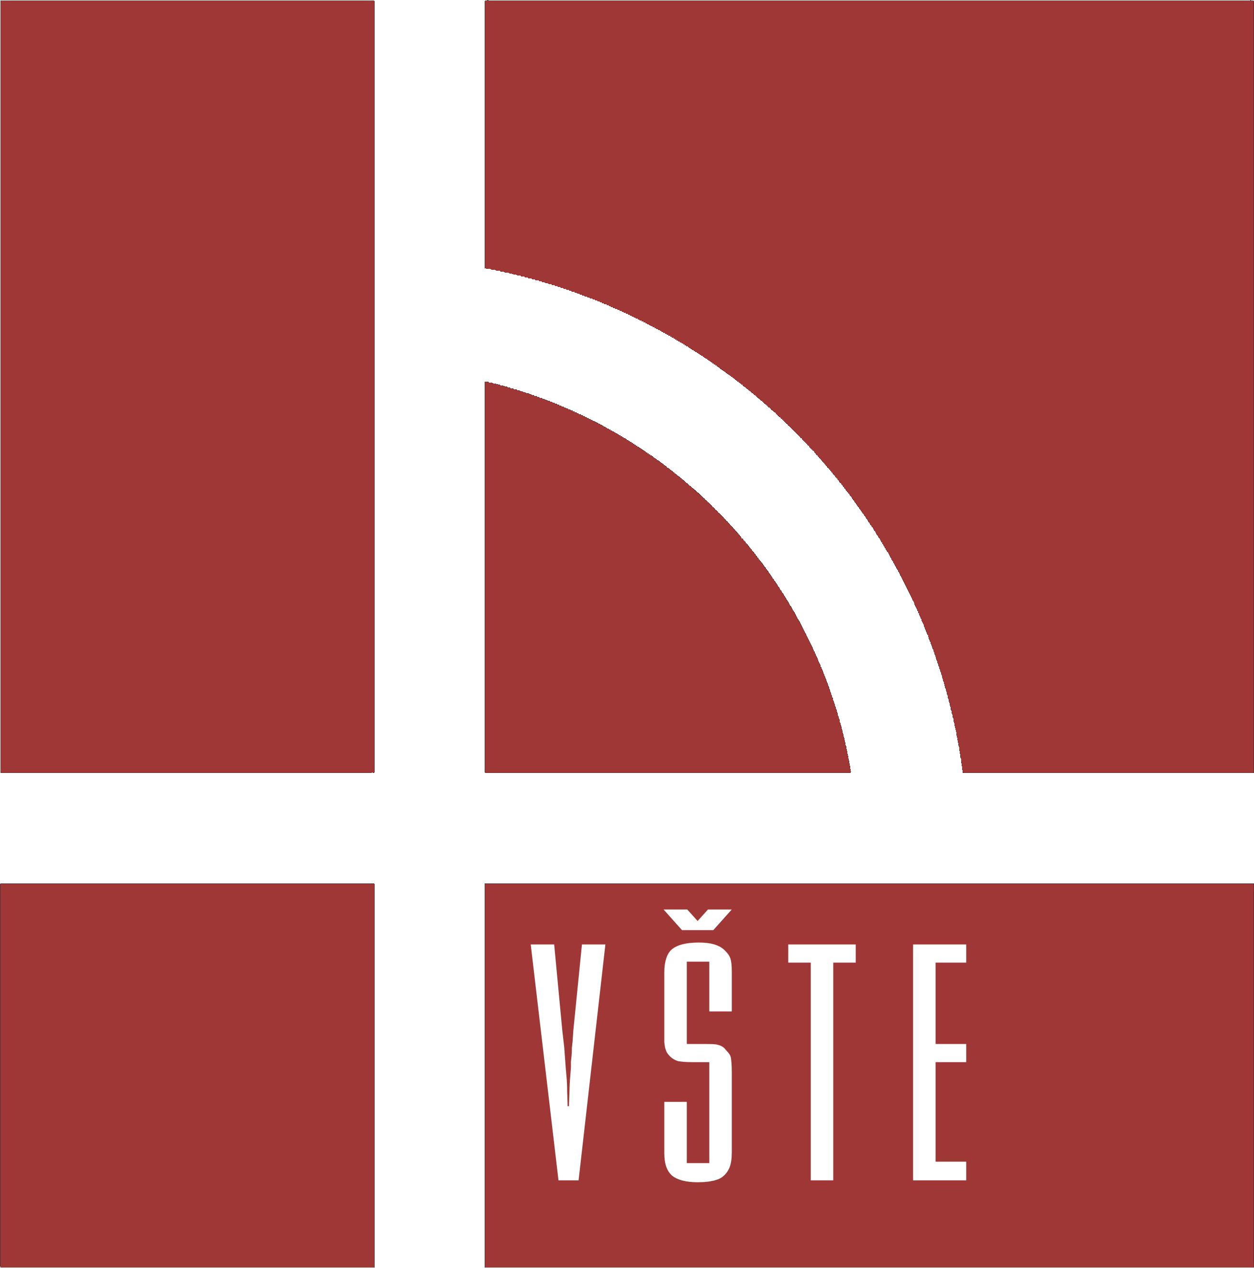

Pozvánka
na řádné zasedání č. 12/19-22 Akademického senátu Vysoké školy technické a ekonomické v Českých Budějovicích, které se bude konat dne 21. září 2021 od 9:00 hodin v zasedací místnosti D417 v areálu VŠTE, Okružní 517/10.

Program:
- Doplňující volby do Studentské komory Akademického senátu Vysoké školy technické a ekonomické v Českých Budějovicích,
- Nový člen Akademické rady Vysoké školy technické a ekonomické v Českých Budějovicích,
- Založení společnosti a podpora spin-off firmy Vysoké školy technické a ekonomické v Českých Budějovicích VŠTE Energy s.r.o. s majetkovým podílem Vysoké školy technické a ekonomické v Českých Budějovicích,
- Prodej části obchodního podílu Základní školy a mateřské školy VŠTE, s.r.o.,
- Různé.

prof. Ing. Marek Vochozka, MBA, Ph.D. v. r.
předseda AS VŠTE

